2023-2024学年高一上学期期末
模拟卷（二）（广东专用）
（考试时间：75分钟 试卷满分：100分）
第Ⅰ卷
一、选择题（本大题共16小题，每小题3分，共48分；请从每小题给出的四个选项中选出正确的一项）
我国发射的天问一号（左图）执行探测火星任务，着陆器登陆火星后，祝融号火星车（右图）驶向火星表面。火星车上装有4个“大翅膀”，是专门为火星车运行提供能源的太阳能电池板。完成下面小题。
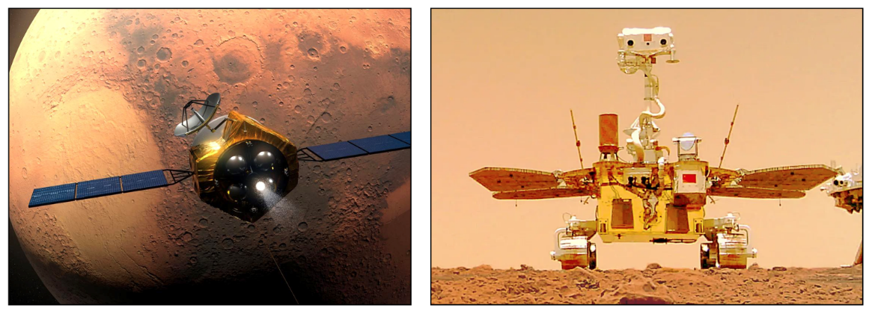
1．关于天问一号和祝融号的表述，正确的是（ ）
A．天问一号发射和运行时可能受极光的干扰
B．天问一号定轨以后位于地球平流层
C．祝融号火星行走的能量主要来自太阳辐射
D．在火星行走的祝融号属于天体
2．我国火箭发射选择在太阳活动微弱时段进行，是为了避免（ ）
A．地球磁暴导致航天器飞行方向错乱
B．黑子和耀斑爆发带来降水异常
C．航天器与地面指挥系统通信不畅
D．太阳风暴干扰发射场风速
〖答 案〗1．C 2．C
〖解 析〗1．极光发生在高纬地区，天问一号发射和运行时不会受极光的干扰，A错误；天问一号定轨以后位于地球高层大气，B错误；根据材料，火星车上装有4个“大翅膀”，是专门为火星车运行提供能源的太阳能电池板。说明祝融号火星行走的能量主要来自太阳辐射，
C正确；在火星行走的祝融号属于火星的一部分，不是天体，D错误。故选C。
2．太阳活动强烈时释放的带电粒子流会干扰电离层，影响航天器与地面指挥系统的无线电通信，导致信号衰减甚至中断，导致航天器与地面指挥系统通信不畅，C正确；航天器不是依靠地球磁场导航，地球磁暴对航天器不会产生影响，A错误；黑子和耀斑爆发只是可能带来降水异常，且不一定会影响航天器发射的区域，B错误；太阳风暴不会干扰发射场风速，D错误。故选C。
披毛犀是一种已灭绝的犀牛，平均体长3．5米，体重约4．5吨，两只扁平的角可以推开雪来吃草，厚厚的毛皮及脂肪可以适应寒冷的环境。披毛犀大约在1万年前灭绝，是最晚灭绝的史前犀，在亚洲北回归线至北极圈附近的陆地都有发现化石。如图，为我国台海地区发现披毛犀化石的位置。据此完成下面小题。
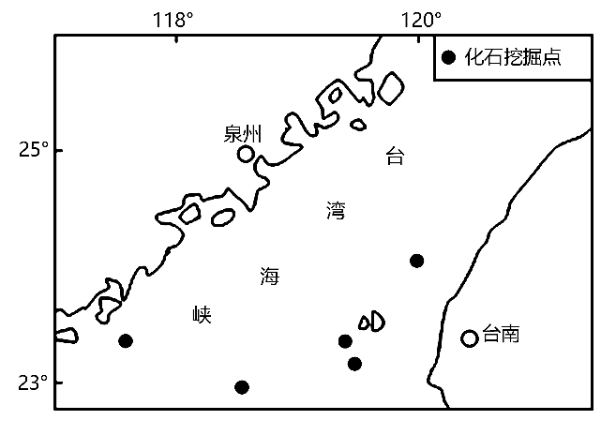
3．末次冰期后，随着全球气候变暖，生活在我国的披毛犀整体迁徙方向是（ ）
A．向内陆迁徙 B．向沿海迁徙
C．向低纬度地区迁徙 D．向高纬度地区迁徙
4．在披毛犀化石挖掘地发现了零星的恐龙化石，推测恐龙化石所在地层的相对位置及当时的地理环境特点分别是（ ）
①地层偏下 ②地层偏上 ③温暖湿润 ④寒冷干燥
A．①③ B．②③ C．②④ D．①④
〖答 案〗3．D 4．A
〖解 析〗3．材料信息“推开雪来吃草”“厚厚的毛皮及脂肪”可知，披毛犀在寒冷地区生活。随着全球气候变暖，披毛犀应该向高纬度地区迁徙，D正确，C错误；向沿海或内陆迁移，主要与海陆变迁影响有关，与气候变化关系不大，AB错误，故选D。
4．根据所学知识可知，恐龙生活在中生代(距今2.52亿年-6600万年)，而披毛犀生活在1万年以前，故恐龙化石的形成时间早于披毛犀化石，其所在地层偏下，①正确，②错误；恐
龙属于大型动物，对食物的需求量大，故当时气候应相对温暖湿润，③正确，④错误。综上所述，①③正确，故选 A。
下图示意北美洲部分区域某月海平面等压线分布。据此完成下面小题。
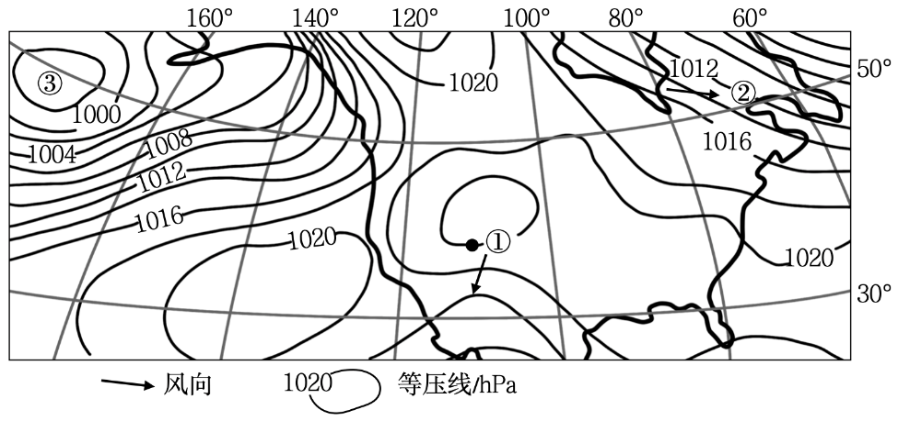
5．图示时刻，若F表示水平气压梯度力f表示地面摩擦力，则（ ）
A．F①>F②；f①>f② B．F①>F②；f①<f②
C．F①<F②；f①<f② D．F①<F②；f①>f②
6．图中①、③两地的气压差约为（）
A．24hPa B．25hPa C．26hPa D．27hPa
〖答 案〗5．D 6．B
〖祥 解〗5．图中①处等压线稀疏，②处等压线密集，所以①地水平气压梯度力小于②处，F①<F②。②地风来源于哈德孙湾，所以②地摩擦力小于①地，f①>f②。D正确，A、B、C错误。故选D。
6．据图中等压线数值可知，相邻两条等压线数值相差2hPa。①地气压值为1 022hPa，③地气压值为996～998 hPa，两地气压差为24～26hPa，B正确，A、C、D错误。故选B。
富阳亚运水上运动中心场馆顶部有面积2.4万平方米的空中花园，采用覆土形式种植欧石竹、百日草、月季等绿植，打造既与周边自然景观融为一体的“空中花园”,让整个场馆的绿化率达到了45%,如下图。据此完成下面小题。
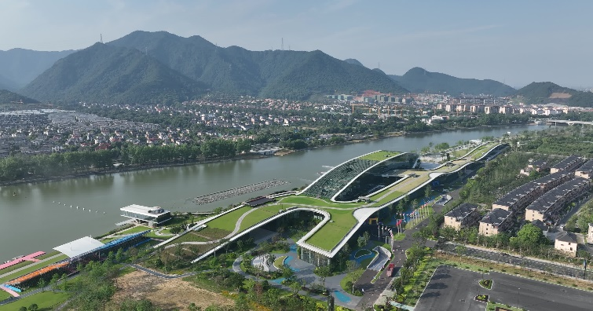
7．“空中花园”对近地面大气的影响是（ ）
A．增强地面反射 B．减弱地面辐射
C．增强太阳辐射 D．减弱大气逆辐射
8．“空中花园”对图中场馆所在的局地城市环境的功能有（ ）
①增加水循环的类型②有效缓解雨水径流③减少降水缓解内涝④增强固碳释氧能力
A．①② B．①③ C．②④ D．③④
〖答 案〗7．B 8．C
〖解 析〗7．根据所学知识，物体温度越高，辐射能力越强，建设空中花园能使水上中心屋顶温度降低，减弱地面辐射，B正确；建设空中花园不会增强地面反射量，不会影响太阳辐射，也不会减弱大气逆辐射，A、C、D错。故选B。
8．屋顶覆土种植绿植，不会增加水循环的类型，①错误；屋顶覆土种植绿植，可以增强拦蓄阻滞能力，可以有效减少雨水径流，②正确；空中花园会增加蒸腾，可能增加降水，③错误；植被能吸收二氧化碳，释放氧气，可以增强场馆区域的固碳释氧能力，④正确。综上所述，C正确，ABD错误，故选C。
锥峰、塔峰为贵州地区常见的喀斯特丘陵形态。研究发现，该地喀斯特锥峰会逐渐变陡，塔峰山麓坡积物多为重力崩塌而成。完成下面小题。
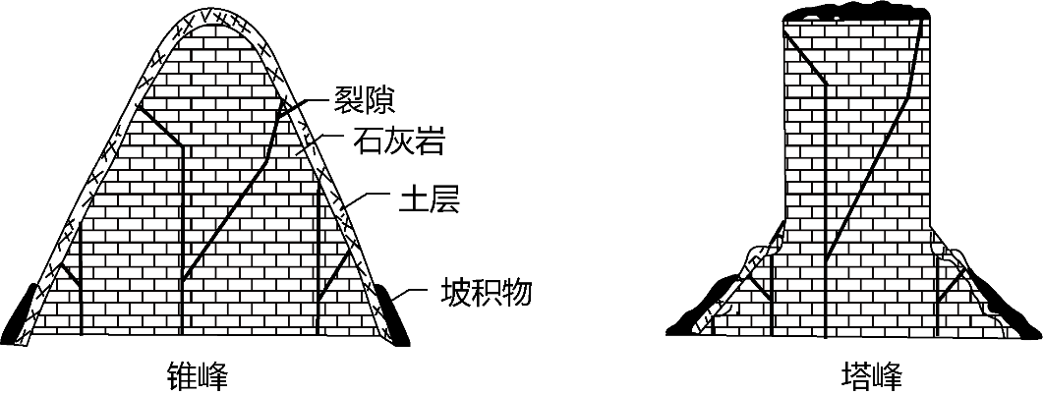
9．塔峰最可能对应下列喀斯特地貌发育阶段中的（ ）
A．溶沟 B．洼地 C．孤峰 D．峰丛
10．与锥峰相比，有关塔峰的叙述正确的是（ ）
A．水生植被占比更大 B．溶蚀程度较高
C．坡积物分选性较好 D．土层残留较厚
〖答 案〗9．C 10．B
〖解 析〗
9．结合材料分析，塔峰为锥峰底部遭受溶蚀作用之后形成，且两者为贵州地区常见的喀斯特丘陵形态，塔峰之间并不相连，因此可以推测塔峰最可能对应喀斯特地貌发育阶段中的孤峰，而不是峰丛阶段，C正确，D错。溶沟、洼地属于喀斯特地貌发育的初期阶段，不是塔峰对应的发育阶段，AB错。故选C。
10．根据分析可知，塔峰体积更小，坡度更陡，岩体存水能力更差，因此塔峰旱生植被占比更大，A错；由于塔峰遭受侵蚀时间更久，因此其土层残留较锥峰薄，岩石溶蚀程度也更高，D错误，B正确；塔峰山麓坡积物多为重力崩塌而成，表明其坡积物分选性差，C错误。故选B。
绿色植物以枯枝落叶和残体的形式，将有机质归还给地表，不同的植被类型有不同的养分归还方式。下图为我国某国家森林公园多年平均落叶动态。据此完成下面小题。
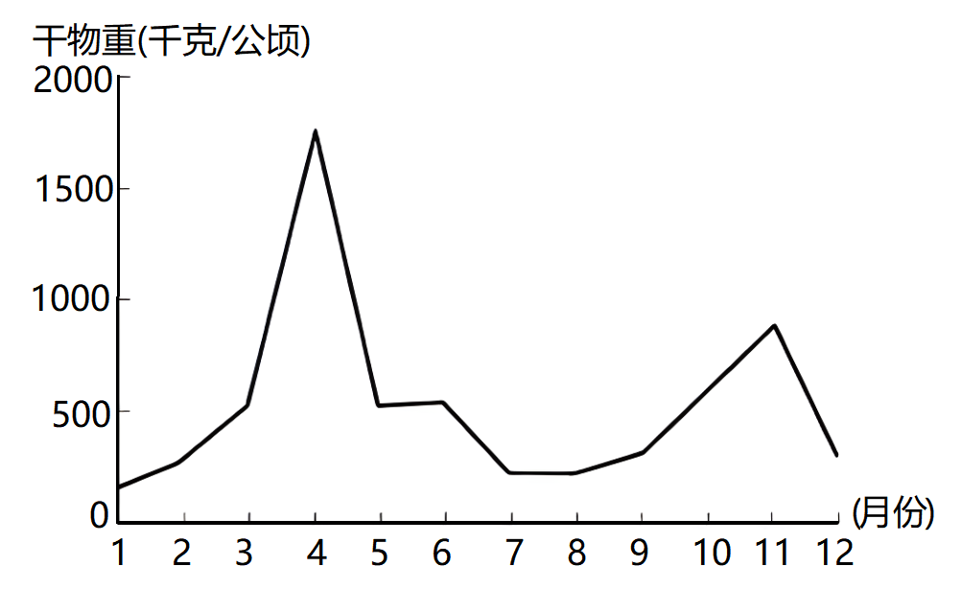
11．该森林公园3-5月集中落叶的主要原因（ ）
A．风力较大 B．降雨频繁 C．光照不足 D．气温回升
12．该国家森林公园的自然植被类型为（ ）
A．热带雨林 B．常绿阔叶林 C．落叶阔叶林 D．针叶林
〖答 案〗11．D 12．B
〖解 析〗11．该森林公园3-5月集中落叶主要原因是春季气温回升，新叶长出，老叶脱落，D正确。风力较大、降雨频繁、光照不足可能性较差，ABC错误。故选D。
12．落叶阔叶林、针叶林冬季叶子基本全脱落，热带雨林水热季节变化小，常绿阔叶林水热季节变化比热带雨林水热变化大，叶子春季脱落的多，B正确，ACD错误。故选B。
土壤大孔隙一般指土壤中孔径大于1.2mm的孔隙，其数量与成土母质、土地利用方式等息息相关。粤北某红壤低山丘陵区主要土地利用类型为林地、园地和耕地，土壤大孔隙结构差异较大。其中林地为次生林，植被群落为亚热带常绿阔叶林；园地为梯田，种植品种为皇帝柑；耕地为种植20年以上的农田，主要种植水稻、玉米和蔬菜等作物。图中A、B、C代表当地三种主要土地利用方式的土壤大孔隙数量随深度变化情况。据此完成下面小题。
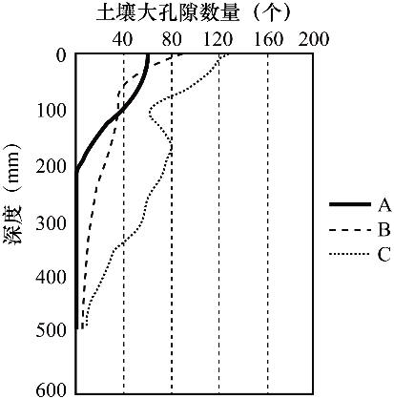
13．ABC对应的用地类型依次为（ ）
A．耕地-林地-园地 B．园地-耕地-林地
C．耕地-园地-林地 D．林地-园地-耕地
14．下列耕作措施中，有助于改善土壤大孔隙状况的是（ ）
①重型机械耕作②施用有机肥③合理轮作④免耕种植
A．①④ B．②③ C．③④ D．②④
〖答 案〗13．C 14．B
〖解 析〗13．根据所学知识，土壤孔隙是容纳水分和空气的空间，也是植物根系伸展和土壤动物，及微生物活动的地方，结合图示信息，A的土壤大孔隙数量最少，这是因为人类耕作活动干预强度大，破坏了土壤的团粒结构，导致大孔隙数量最少，应属于耕地；B的土壤大孔隙数量居中，这是因为园地相对于耕地人类耕作活动较少，土壤大孔隙较耕地多；C的土壤大孔隙数量最多，这是因为林地的生态系统相对稳定，人类活动较少，土壤团粒结构完整，因此大孔隙最多。由此判断，故ABC对应的用地类型依次为耕地、园地、林地，C正确，排除ABD。故选C。
14．结合上题可知，土壤大孔隙数量与土壤耕作活动有关，施用有机肥有利于改善土壤结构、增加微生物活动，合理轮作有助于土壤进行休耕轮作、恢复土壤生产力，②③正确；重型机械耕作会破坏土壤结构，长期的免耕种植会使得土壤板结、质量下降，导致土壤大孔隙减少，排除①④。故选B。
滑坡湖啸是指当滑坡发生在湖泊、河流或人工水库区域时引发的巨大涌浪。大型水库若发生滑坡湖啸，产生的涌浪在堤坝处爬高，巨大的水波漫坝下泄，会给下游沿岸造成严重的灾害。夏天示意滑坡湖啸的过程。据此完成下面小题。
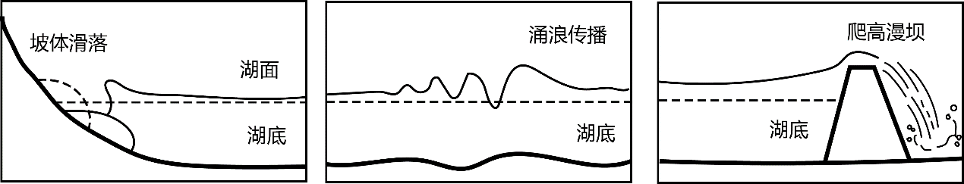
15．我国防御滑坡湖啸的重点区域是（ ）
A．西北地区 B．东北地区 C．东南地区 D．西南地区
16．滑坡湖啸发生后，快速获取漫坝湖水淹没范围的影像，采用的地理信息技术是（ ）
A．虚拟现实技术 B．遥感技术
C．地理信息系统 D．全球卫星导航系统
〖答 案〗15．D 16．B
〖解 析〗15．根据材料滑坡湖啸是指当滑坡发生在湖泊、河流或人工水库区域时引发的巨大涌浪。滑坡湖啸主要发生在容易发生滑坡的地方，而且该地水体丰富。西北地区深居内陆，气候干旱，河流湖泊比较少，A错误；东北地区主要地形是东北平原，地势低平，滑坡主要发生在地势起伏大的地方，东北地区不容易出现滑坡，B错误；东南地区主要是长江中下游平原、东南丘陵，滑坡主要发生在地势起伏大的地方，滑坡发生比较少，C错误；我国的西南地区主要是横断山区、云贵高原，地势起伏大，容易出现滑坡，西南地区夏季受东南季风影响，降水多，容易发生滑坡湖啸，防御滑坡湖啸，重点防止湖水外泄，D正确；故选D。
16．虚拟现实技术不属于地理信息技术，A错误；遥感技术主要是收集信息，主要是看，对事物进行实时监控、涉及拍照片，属于遥感技术，滑坡湖啸发生后，快速获取漫坝湖水淹没范围的影像获取信息属于遥感技术，B正确；地理信息系统主要是分析数据，通过收集的信息去分析、决策。C错误；全球卫星导航系统主要是定位、导航。滑坡湖啸发生后，快速获取漫坝湖水淹没范围的影像不是定位。D错误；故选B。
第Ⅱ卷
二、综合题：本题共3小题，共52分。
17．阅读材料,回答问题。（18分）

杭州主城区坐落在杭嘉湖平原，西临天目山区，东望东海。杭州城市热岛效应强度在夜晚较强，白天较弱，局地风向受到地形、海陆分布、城市建成区等的共同影响。2015年，杭州市人民政府办公厅发布了《关于进一步推进杭州市城区立体绿化工作的通知》，提出“通过不断丰富绿化方式和手段，形成‘桥柱挂绿、屋顶铺绿、墙面覆绿、窗台布绿’的多样化立体绿化发展格局”。下图示意杭州主城区东西向地形剖面。
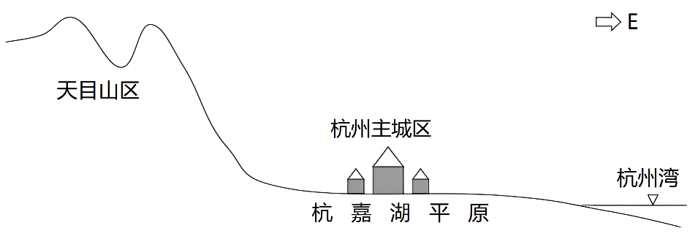
（1）指出杭州主城区西侧的白天与夜晚的风向差异，并分析原因。（6分）

（2）说明夏季西部山区对杭州主城区大气环境的改善作用。（4分）

（3）运用大气受热过程原理，分析杭州市立体绿化地带对缓解城市热岛效应的意义。（8分）

〖答 案〗（1）风向差异：白天盛行偏东风，夜间盛行偏西风。
原因：白天，城区西侧盛行谷风，但白天热岛效应强度弱，城市风对谷风的削弱力度弱，故吹偏东风（谷风）。
夜晚：城区西侧盛行山风，与城市风重叠，故吹偏西风（山风）。
（2）夏季夜晚来自山区的冷气流可以缓解城区热岛效应，山风带来的湿润清洁空气可以改善城区空气质量。
（3）覆盖植被的绿地起到遮荫效果，建筑和地面吸收的热量减少；绿地的地面辐射减少，大气吸收的热量相对减少；绿地吸收二氧化碳，使大气中二氧化碳含量减少，大气吸收地面辐射量减弱；绿地土壤水分的蒸发和植物的蒸腾作用可以吸收周围的热量。
〖祥 解〗本题以杭州主城区东西向地形剖面为材料设置题目，涉及海陆风成因、热力环流应用、热岛效应等知识点，考查学生对相关内容的掌握程度，对学生的综合分析能力有一定要求。
【详 析
】（1）如图示杭州主城区西侧是山区，东侧是杭州湾，白天城区西侧盛行谷风，而白天热岛效应较夜间强度弱，城市风对谷风的削弱力度弱，所以故吹偏东风（谷风）。夜晚城区西侧盛行山风（偏西风），与城市风（偏西风）重叠，西风风力较大，故吹偏西风（山风）。
（2）空气流动性越好，大气污染物越不易集聚，大气环境越好，夏季夜晚来自山区的冷气流（山风）可以缓解城区热岛效应，加强主城区的空气流动，山风带来的湿润清洁空气可以改善城区空气质量。
（3）城市热岛效应的产生主要是城市人口和产业活动集中，排放大量的废热导致气温高于郊区，立体绿化地带会增加城市植被覆盖率，植被有遮荫效果，可减少一部分太阳辐射到达地面，建筑和地面吸收的热量减少，绿地的地面辐射减少，大气吸收的热量相对减少，导致气温下降；绿地能吸收二氧化碳，使大气中二氧化碳含量减少，大气吸收地面辐射能力减弱，气温下降；绿地土壤水分的蒸发和植物的蒸腾作用可以吸收周围的热量，促使城市降温。
18．阅读图文材料，回答下列问题。（16分）
图左为滇池流域示意图，柴河注入滇池。明代，滇池南岸有大量移民迁入，水稻种植面积逐渐增加。清代，人们在柴河下游相继开挖了十余条沟渠。明清时期，柴河三角洲面积显著扩大。图右示意明清时期柴河三角洲的聚落分布。
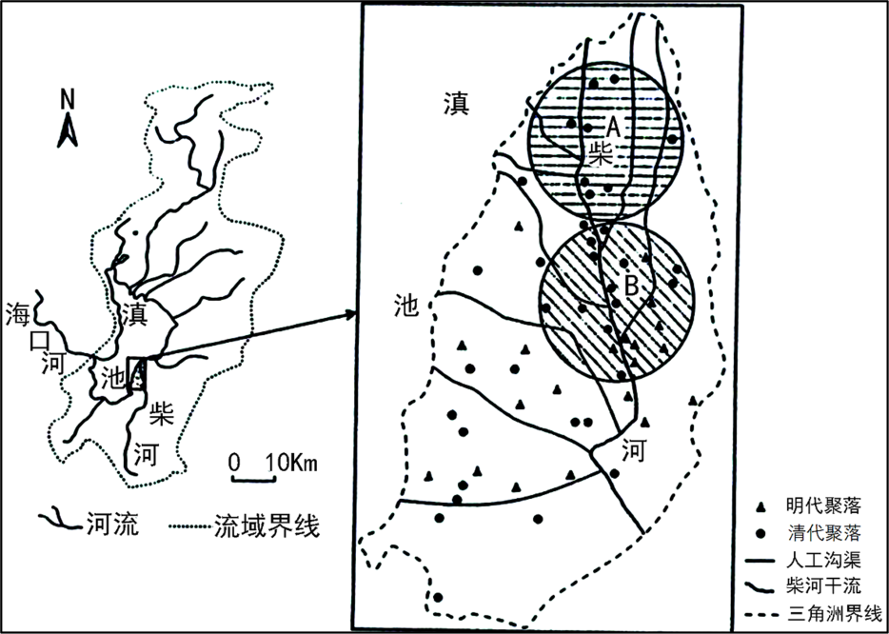
（1）分析柴河入湖口形成三角洲的原因。（6分）

（2）说明明清时期人类活动对柴河三角洲面积扩大的影响。（6分）

（3）从自然灾害角度分析与A区域相比，B区域聚落密度较大的原因。（4分）

〖答 案〗（1）柴河发源滇池南部山区，入湖前流速较快，携带大量泥沙入湖；在柴河入湖口，地势变平缓，加上湖水顶托作用，流速变平缓，泥沙在入湖口大量沉积，形成三角洲。
（2）人类活动开垦耕地，破坏植被，河流含沙量增大，三角洲沉积的泥沙量增多；开挖沟渠，利于地表水流动，带入三角洲沉积的泥沙量增多。
（3）与A区域相比，B区域地势更高，泄洪能力更强，洪涝灾害的隐患更小。
〖祥 解〗本题主要通过图文材料考查地貌，涉及三角洲的形成和对人类生活的影响，旨在考查信息获取能力和阐释能力，体现了地理实践力和人地协调观的核心素养。
【详 析】（1）根据所学知识可知三角洲是河流携带泥沙在地势低平处堆积形成的，从图中可以看出柴河发源于滇池南部山区，该地岩石破碎，地势陡峭，侵蚀作用强，携带的泥沙多；在入湖口附近，地势变低平，加上湖水的顶托作用，水流速度变慢，泥沙在入湖口附近大量堆积，形成三角洲地貌。
（2）三角洲扩大主要原因为泥沙量大，在此期间，人类活动强度大，开垦耕地，破坏植被，水土流失严重，导致河流含沙量大，三角洲地区沉积的泥沙增多；开挖沟渠也会是流入河流的泥沙增多，从而使三角洲的面积扩大。
（3）主要从防洪的角度分析，与A相比，B区域地势更高，水流速度快，泄洪能力更强，发生洪涝灾害的概率更小。
19．阅读图文材料，完成下列要求。（18分）
孟加拉湾是北印度洋表层海水盐度最低的海域。阿拉伯海是北印度洋西部的边缘海，除南面外被陆地包围，常年蒸发量大于降水量，盐度通常高于35‰。阿拉伯海与孟加拉湾之间进行着水盐交换。下图示意该海域多年平均海表盐度（单位：‰）的分布。北印度洋海区夏季盛行西南风，受西南风和热带气旋影响，夏季降水丰富，陆地河流径流量大。在夏季西南风的影响下，北印度洋海区主体洋流自西向东运动。
以上内容仅为本文档的试下载部分，为可阅读页数的一半内容。如要下载或阅读全文，请访问：https://d.book118.com/007053042130006046

